รายงานการจัดการทรัพย์สินของราชการ ของบริจาค และการจัดเก็บของกลาง
ประจำเดือน ธันวาคม ๒๕๖7

ของ
สถานีตำรวจภูธรลำปาว
จังหวัดกาฬสินธุ์
ประจำปีงบประมาณ 2568

กิจกรรม | การดำเนินการ | รูปถ่ายกิจกรรม
การจัดการทรัพย์สิน  ของราชการ  (ครุภัณฑ์สำนักงาน) | สถานีตำรวจภูธรลำปาว ได้มีคำสั่งแต่งตั้งคณะกรรมการตรวจรับพัสดุ และเจ้าหน้าที่ผู้รับผิดชอบคำสั่ง สภ.ลำปาว ที่ ๑๑๓/๒๕๖๗ , ๑๑๕/๒๕๖๗ ลง ๑ มีนาคม ๒๕๖๗ เรื่องมอบหมายรับผิดชอบเครื่องตรวจวัดแอลกอฮอล์ , คำสั่งที่ ๘๕/๒๕๖๗ ลง ๑ มีนาคม ๒๕๖๗ ดำเนินการตรวจสอบการรับ การจ่ายพัสดุ และตรวจสอบพัสดุคงเหลือเช่น  - จัดห้องเก็บพัสดุอุปกรณ์สำนักงานไว้อย่างเป็นระบบ  - ติดตั้งกล้องวงจรปิดไว้ภายในห้อง ในการบันทึกการปฏิบัติงานของเจ้าหน้าที่ในการจัดเก็บ เบิกจ่าย  - จัดทำสมุดควบคุมการเบิกจ่ายพัสดุไว้อย่างเป็นระบบ สามารถตรวจสอบได้  - เครื่องคอมพิวเตอร์ระบบ Crimes ที่ติดตั้งไว้ตามจุด/ห้องสายงานต่าง ๆ เจ้าหน้าที่แต่ละงานรับผิดชอบ หากมีปัญหาในการใช้ให้ประสานเจ้าหน้าที่ไอที ส.ฯ ทำการแก้ไข  - โต๊ะทำงาน ตู้เหล็กเก็บพัสดุอุปกรณ์ แอร์ ในแต่ละห้อง ให้เจ้าหน้าที่ดูแลรักษาดังเช่นเป็นของส่วนตัวตนเอง | 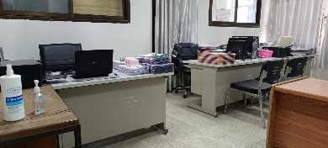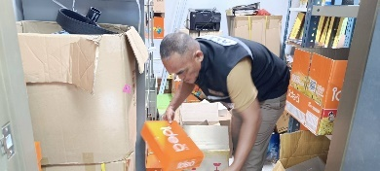  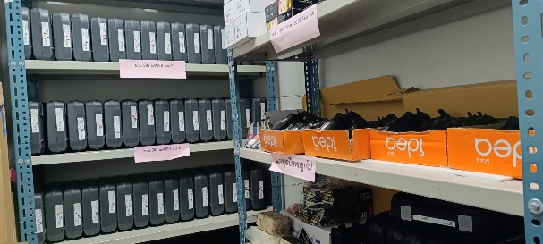

กิจกรรม | การดำเนินการ | รูปถ่ายกิจกรรม
การจัดการทรัพย์สิน  ของราชการ  (ยานพาหนะ) | สถานีตำรวจภูธรลำปาว ได้มีคำสั่ง ที่ ๑๑๒/๒๕๖๗ ลง ๑ มีนาคม ๒๕๖๗ มอบหมายเจ้าหน้าที่รับผิดชอบยานพาหนะ และให้เจ้าหน้าที่ผู้รับผิดชอบดำเนินการตรวจสอบการรับ การจ่ายพัสดุ และตรวจสอบพัสดุคงเหลือโดยการจัดทำสมุดและเอกสารควบคุมการเบิกจ่าย ให้ผู้เบิกลงชื่อไว้อย่างเป็นระบบ สามารถตรวจสอบได้ | 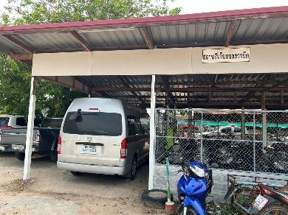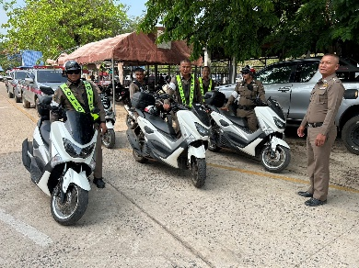  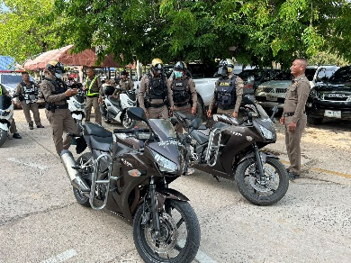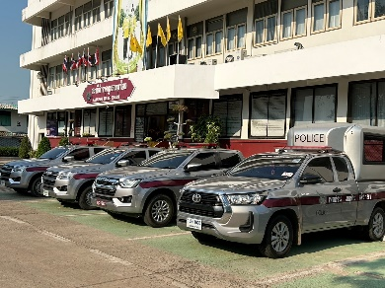

กิจกรรม | การดำเนินการ | รูปถ่ายกิจกรรม
การจัดการทรัพย์สิน  ของราชการ  (วัสดุยุทโธปกรณ์) | สถานีตำรวจภูธรลำปาว กำหนดมาตรการตรวจนับ ควบคุมกำกับดูแลการใช้อาวุธปืนขอทางราชการ ตามคำสั่งที่ 486/2566 ลง 1 ต.ค.2566 และแต่งตั้งคณะกรรมการตรวจสอบอาวุธปืนคงคลังทางราชการ 487/2566 ลง 1 ต.ค.2566 ทั้งนี้ ได้ให้เจ้าหน้าที่ผู้รับผิดชอบดำเนินการตรวจสอบการรับ การจ่ายพัสดุ และตรวจสอบอาวุธปืน  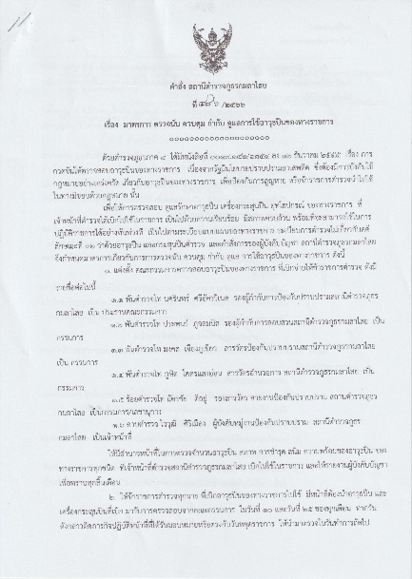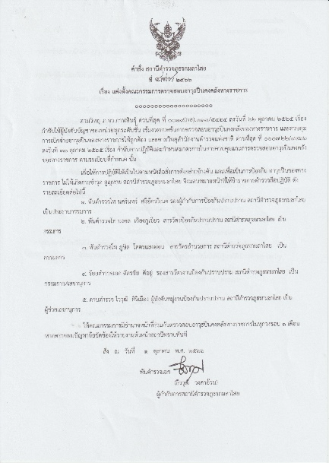  จะทำการตรวจอาวุธสำหรับผู้ยืมไปใช้ในราชการ ทุก 15 วัน เดือนละ 2 ครั้ง | 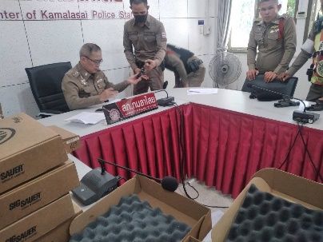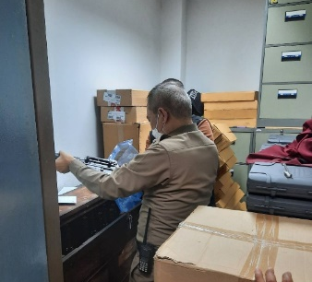  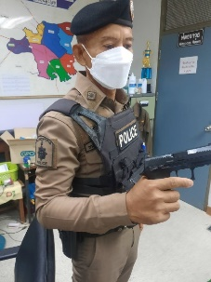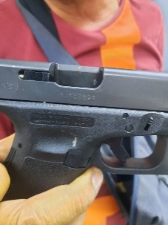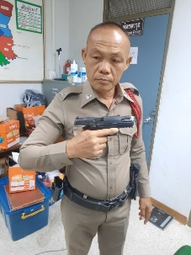

กิจกรรม | การดำเนินการ | รูปถ่ายกิจกรรม
การจัดการของบริจาค | สถานีตำรวจภูธรลำปาว ไม่มีของบริจาคแต่อย่างใด

กิจกรรม | การดำเนินการ | รูปถ่ายกิจกรรม
การจัดเก็บของกลาง | สถานีตำรวจภูธรลำปาว ได้มีคำสั่งแต่งตั้งเจ้าหน้าที่เก็บรักษาของกลางในคดีอาญา ตามคำสั่งสถานีตำรวจภูธรลำปาว ที่ 214/2566 ลง 18 พ.ค.2566และให้เจ้าหน้าที่ผู้รับผิดชอบดำเนินการจัดทำสมุดคุมของกลางแยกแต่ละประเภทอย่างชัดเจน เพื่อความสะดวกในการตรวจสอบตรวจสอบการจัดเก็บของกลางมีการตรวจเช็คสภาพและตรวจจำนวนอย่างสม่ำเสมอจัดทำบัญชีรับหรือคืนทุกครั้งที่มีการรับเป็นของกลาง หรือมีคำสั่งคืนของกลาง และเสนอผู้บังคับบัญชาตามลำดับชั้น  - รถยนต์/รถจักรยานยนต์ จะเก็บไว้ที่สถานที่เก็บไว้  - อาวุธปืน/เครื่องกระสุนปืน จัดเก็บไว้ในห้องเก็บของกลาง มีกุญแจล็อกไว้  - เงินสด การเก็บของกลางเงินสด จะส่งมอบให้กับเจ้าหน้าที่การเงินประจำสถานีตำรวจและเมื่อ 23 ธันวาคม ๒๕๖7 ได้นำส่งเป็นรายได้แผ่นดินตามหนังสือที่ ๐๐๑๙(กส).๓๙/1907  โทรศัพท์มือถือและอื่น ๆ ที่ไม่ใช่ของกลางขนาดใหญ่ เจ้าหน้าที่จะจัดเก็บไว้ในตู้ลิ้นซักกุญแจล็อกไว้ | 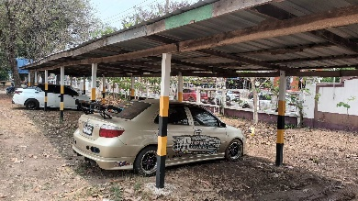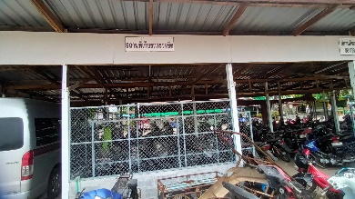  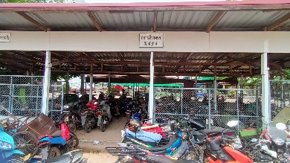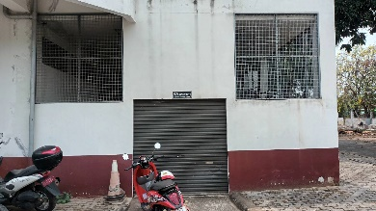

บัญชีของกลางในคดีอาญา เดือน ธันวาคม 2567
ลำดับ | เลขคดีที่ | เลขยึดทรัพย์ | ข้อกล่าวหา | ของกลาง | ชื่อพนักงานสอบสวน | หมายเหตุ
1. | 186/2567 | 93/2567  6 ธ.ค. 2567 | จำหน่ายโดยมีไว้เพื่อจำหน่ายซึ่งยาเสพติดให้โทษประเภทที่ 1 (เมทแอทเฟตามีน) โดยกระทำเพื่อการค้า และเสพยาเสพติดประเภทที่ 1 (เมทแอมเฟตามี)โดยฝ่าฝืนฝืนต่อกฎหมาย | ยาบ้าจำนวน 3,529 เม็ด  รถจักรยานยนต์จำนวน 1 คัน  โทรศัพท์จำนวน 1 เครื่อง | ร.ต.อ.สุริยนต์ มาปัน
2. | 187/2567 | 94/2568  9 ธ.ค.2567 | จำหน่ายโดยมีไว้เพื่อจำหน่ายซึ่งยาเสพติดให้โทษประเภทที่ 1 (เมทแอทเฟตามีน) โดยกระทำเพื่อการค้า และเสพยาเสพติดประเภทที่ 1 (เมทแอมเฟตามี)โดยฝ่าฝืนฝืนต่อกฎหมาย | ยาบ้าจำนวน 191 เม็ด  รถจักรยานยนต์จำนวน 1 คัน  โทรศัพท์จำนวน 1 เครื่อง | ร.ต.อ.เทอดศักดิ์ นิตุทอน
3. | 191/2567 | 96/2567  19 ธ.ค. 2567 | ลักทรัพย์ในเคหะสถานที่บูชาสาธารณะ โดยใช้ยานพาหนะเพื่อสะดวกแก่การกระทำผิด หรือการพาทรัพย์นั้นไป หรือเพื่อให้พ้นการจับกุม | รถจักรยานยนต์จำนวน 1 คัน  เหล็กโครงหลังคายาวประมาณ 2.5 ม. กว้าง 1.5 ม. จำนวน 1  สังกะสีจำนวน 2 แผ่น | ร.ต.อ.เทอดศักดิ์ นิตุทอน
4. | 192/2567 | 97/2567  21 ธ.ค. 2567 | 1.มีอาวุธปืนปืนแก๊ปยาวไว้ในครอบครองฯ  2.พกพาอาวุธปืนไปในเมือง หมู่บ้านฯ | อาวุธปืนแก๊ปยาวจำนวน 1 กระบอก | ร.ต.อ.สุริยนต์ มาปัน
5. | 198/2567 | 98/2567  30 ธ.ค 2567 | พยายามฆ่าบุพการี | มีดโกนจำนวน 1 เล่ม | ร.ต.อ.สุริยนต์ มาปัน
บัญชีของกลางในคดีอาญา เดือน ธันวาคม 2567
ลำดับ | เลขคดีที่ | เลขยึดทรัพย์ | ข้อกล่าวหา | ของกลาง | ชื่อพนักงานสอบสวน | หมายเหตุ
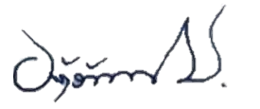
- รับทราบ
พ.ต.ท.
( อติวัณณ์ หวลศรีไทย )
สว.สภ.ลำปาว
พ.ต.อ.
( ธีรวุฒิ วงศาอ้วน )
ผกก.สภ.กมลาไสย

